

COURTIER ASSERMENTE – Olivier EVRARD
Tél : 02 99 202 202 – Fax : 02 99 202 200
BP 50 – 35404 ST-MALO Cédex – France

SAINT MALO, le 28/03/2012 $ 1,3320

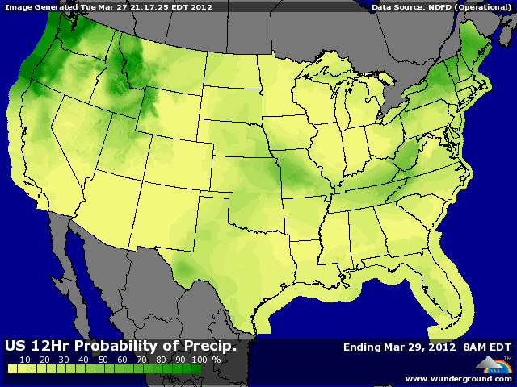

BLE : - retour 3 séances en arrière avec des prises de bénéfice dans un marché suracheté,
+ le marché a été supporté en début de séance par la météo trop sèche en Europe de l’ouest et des températures plus froides aux US,
- les fonds (short de 80.310 lots) ont vendu le très bon crop progress dans lequel les principaux états américains producteurs de blé ont vu leur rating grimper de plus de 5 points, largement au dessus du niveau de 2011,
- offre mondiale toujours pléthorique, surtout si la récolte US compense largement la baisse attendue en Europe,
- même le marché Euronext a baissé hier, sous la pression du CBOT, après avoir touché un plus haut de 9 mois et avant les rapports de vendredi,

MAÏS : - clôture au bas de la séance avec des fonds qui continuent de liquider des positions avant le rapport,
- la météo US présente des conditions optimales pour les semis et les opérateurs s’attendent à plus de surface et plus de rendement,
- le marché éco a aussi pris des bénéfices dans l’après midi, apportant un peu plus de pression sur les céréales,
- retournement des graines de soja durant la séance, pesant également sur le maïs,
- demande plutôt calme en ce moment,

SOJA : - aussi au plus bas sur des prises de bénéfice dans un marché largement suracheté,
- rapport vendredi avec un certain flou sur les futures surfaces semées en graine,
- les fonds détiennent un long record (171.601 lots),
+ support de la demande (120KT vendues à la Chine sur 2012/13),
+ besoin de prix élevés pour gagner des ha sur le maïs,
+ révision à la baisse de la production sud américaine (66,7 au Brésil selon AG Rural contre 68,5 pour l’USDA) et donc attente d’un report encore plus massif de la demande en origine US

,A SUIVRE : ventes export demain, rapport de vendredi (estimations jointes) et météo.

